注册信息安全专业人员

CSE、ICSSE、BDSA考试及注册申请表
发布日期2019年12月

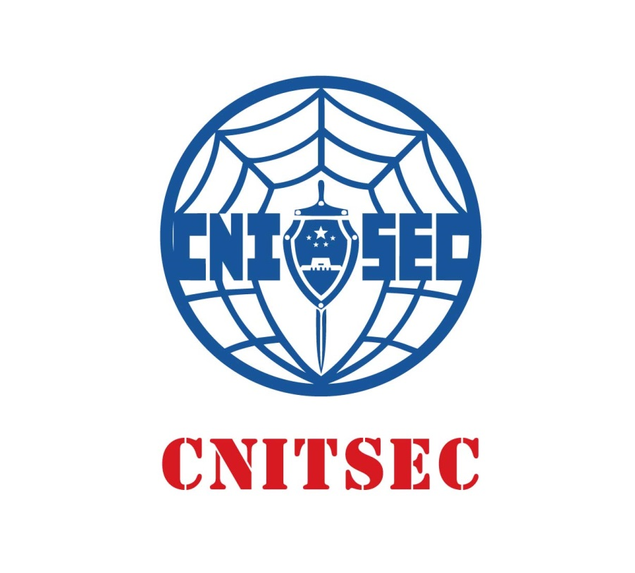
申请人姓名：
申请类型： □CISP-BDSA □CISP-ICSSE □CISP-CSE
申请日期：

中国信息安全测评中心
杭州安恒信息技术股份有限公司

填表说明
- 本表请于考试前填写完毕并向培训机构提交纸版及电子版各一份，由培训机构进行初审，初审合格后提交考试中心复审；个人考生可直接提交纸版及电子版各一份至考试中心。
- 表中除了签名和盖章的部分外，其他部分均可以打印的形式填写；
- 表中信息如涉密，须脱密后填写；
- 为避免因工作变动而无法联系到申请人，请认真填写第一部分“个人情况”中的备用联系方式，提供一个固定的联系方式。如果申请者的联系方式或所在单位发生变动，请以信函、电话或电子邮件的形式通知考试中心；
- 第二部分“工作经历”中：
- 建议填写申请人完整的工作经历；
- 专职(或兼职等效)从事与信息安全活动相关的技术或管理工作岗位的工作经历应单独填写；
- 需要时可增加附页；
- 教育工作经历要求：
CISP-BDSA：
a）大专及以上学历，具备一年以上从事计算机、网络工程、信息安全、大数据相关行业工作经历；
b）具备一定的大数据基础知识，对大数据、安全分析感兴趣；
c）具备一定的信息安全知识与计算机网络知识。
CISP-ICSSE：
a）大专及以上学历，一年以上从事计算机、网络工程、信息安全、工业自动化相关工作经历；
b）具备一定的工业控制系统基础知识，了解工业网络的特点；
c）具备一定的信息安全知识与计算机网络知识。
CISP-CSE：
a）大专及以上学历，一年以上从事计算机、网络工程、信息安全、云计算和虚拟化等相关工作经历；
b）具备一定的云计算和虚拟化环境的基础知识，了解云计算和虚拟化相关的基本概念；
c）具备一定的信息安全知识与计算机网络知识。
- 初考学员附身份证正反面复印件、学历学位复印件、2张2寸免冠照片；补考学员附补考申请表、身份证正反面复印件、2张2寸免冠照片；
- 表格填写完毕后，请参照第五部分中的自查表进行检查后再提交申请资料，如果因为个人填写的内容错误导致考试或注册过程失败，责任由个人承担。
- 考试中心联系方式
【邮 箱】study@dbappsecurity.com.cn
【电 话】0571-87812729
【地 址】浙江省杭州市滨江区西兴街道联慧街188号

第一部分 个人情况
姓 名 |  |  | 性 别 |  |  | 正面免冠彩色照片（2寸）
姓名拼音 |  |  | 民 族
出生日期 | 年 月 日 |  | 政治面貌
籍 贯 |  |  | 专 业
最高学历 |  |  | 身份证号
工作单位
联系方式
通信地址 |  |  |  | 邮 编
联系电话 |  |  |  | 手机号码
电子邮箱
文化程度  （附学历证明复印件） | 时 间 | 毕业学校 |  |  | 学 历 | 专 业
相关培训  证书情况  （附培训证书复印件） | 证书名称 | 发证机构 |  |  | 证书编号 | 获证日期

第二部分 工作经历
起止日期 | 工作单位 | 职务 | 主要职责 | 证明人 | 是否与信息  安全领域相关
小计：
工作经验 年，其中信息安全领域工作经验 年。

第三部分 推荐意见
对申请人的评价意见
评价意见出具人应是申请人所在单位具有信息安全经验并熟悉申请人情况的负责人。他或她应审阅申请人在申请表中所陈述内容是否属实；并根据注册信息安全专业人员个人素质要求，评价申请人是否满足这些素质要求，在确认满足要求的前提下，签署以下声明；若工作单位无满足要求的评价意见出具人,可由符合要求的担保人出具评价意见。
本人已了解申请人的教育、工作经历，审阅了申请人在申请表中陈述的内容、情况属实；对照注册信息安全专业人员个人素质要求，根据我本人的专业经验和对申请人的了解，我认为该申请人具有从事信息安全行业的能力，特此声明。

评价意见出具人(签字)： 年 月 日

评价意见出具人简况
姓名 |  |  |  | 职务 |  |  |  | 与申请人关系 |  |  | □同在 部门工作  □直接领导 □其他
CNITSEC注册证书（如具备） |  |  |  |  |  | 证书类型 |  |  |  |  | 证书编号
工作单位
联系地址 |  |  |  |  |  |  |  |  |  | 邮政编码
联系电话 |  |  |  |  |  | 传真 |  |  |  | 电子邮件
其他说明：

申 请 人  所在单位  意 见 |  |  | 该评价意见出具人所述情况是否属实： □是 □否  如有补充说明，请详述：  （盖章） 年 月 日
注：根据实际情况在□内打“√”

第四部分 个人声明
申请人个人声明
本人已充分了解并自愿遵守注册信息安全人员道德行为准则，本次提交的《注册信息安全人员考试及注册申请表》和相关材料的全部内容真实有效，如有虚假，本人愿承担一切后果。

申请人： （签字）

年 月 日

第五部分 附件及申请材料完整性自查
申请人请按照如下表格检查申请材料完整性：
项 目 | 检查结果 | 备 注
1）填写本申请表的封面
2）已阅读须知和第三部分
3）填写第一部分和第二部分 |  | 需插入电子照片和2寸照片1张。
4）阅读个人声明并签字
5）身份证复印件 |  | 正反面
6）学历学位复印件 |  | 第一学历及最高学历复印件。
7）其他证书复印件
8）2寸白底彩色证件照片2张 |  | 包含第3项共3张。
9）电子版（JPG格式）照片1张

